新 书 推 荐
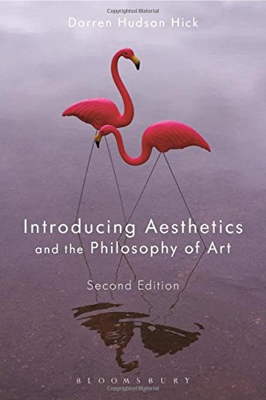
中文书名：《引入美学和艺术哲学》
英文书名：Introducing Aesthetics and the Philosophy of Art 2nd Edition
作 者：Darren Hudson Hick
出 版 社：Bloomsbury Academic
代理公司：ANA/Alina Lin
页 数：304页
出版时间：2017年8月
代理地区：中国大陆、台湾
审读资料：电子稿
类 型：社会科学

内容简介：

当唐·费瑟斯通的粉红色塑料火烈鸟在1957年的西尔斯目录上首次登广告时，这些都是指示。由于另一个原因，火烈鸟被放置在这本书的封面：让我们开始寻求答案。这就是哲学的开始。

《引入美学和艺术哲学》（Introducing Aesthetics and the Philosophy of Art），是为了向学生介绍从古代起就已经占据了哲学家的一系列问题，并继续困扰着我们今天的问题，比如：
- 有什么特别的东西是艺术吗？批量生产的塑料鸟有这种特殊的东西吗？
- 如果有人喜欢粉红色塑料火烈鸟，那是不是意味着他们的品味很差？坏品味是坏事吗？
- 费瑟斯通的粉红色火烈鸟意味着什么吗?？如果是这样，这是否取决于费瑟斯通在设计它们时的想法?

基于一系列现实世界的例子，从经典到当代，从马塞尔·杜尚（Marcel Duchamp）的签名的小便器到世界上最丑的动物，每一章都有一个有插图的指导案例，介绍了一些需要讨论的问题，并在这一章里作为试金石。

它具有标志性的对话风格，清晰的解释，以及丰富的支持功能，《引入美学和艺术哲学》是对该领域主要问题、问题和辩论的理想介绍。现在，它扩展和修订了它的第二版，《引入美学和艺术哲学》旨在为读者提供必要的背景和工具，开始提出和回答关于艺术和美丽的最有趣的问题，即使这些问题是关于粉红色的塑料火烈鸟的。

作者简介：

达伦·哈德森·希克（Darren Hudson Hick）是美国德州理工大学的访问助理教授。

媒体评价：

“《引入美学和艺术哲学》通过引起争论的艺术作品探索艺术哲学中的经典问题。这本书以清晰而新颖的文体，为学生们提供了一种通俗易懂的入门课程，让学生们了解到艺术中的核心哲学问题。对学生和学者来说都是一个很好的资源。”
----桑德拉•巴卡洛克（Sondra Bacharach），新西兰惠灵顿维多利亚大学哲学高级讲师

谢谢您的阅读！
请将回馈信息发至：林凤娇 (Alina Lin)
安德鲁 · 纳伯格联合国际有限公司北京代表处
北京市海淀区中关村大街甲59号中国人民大学文化大厦1705室
邮编：100872
电话：010-88810959
传真：010-82504200
Email：alina@nurnberg.com.cn
网址：http://www.nurnberg.com.cn
微博：http://weibo.com/nurnberg
豆瓣小站：http://site.douban.com/110577/
微信订阅号：ANABJ2002

